**Міністерство освіти і науки, МОЛОДІ І СПОРТУ України**

НАЦІОНАЛЬНИЙ ТЕХНІЧНИЙ УНІВЕРСИТЕТ УКРАЇНИ

“КИЇВСЬКИЙ ПОЛІТЕХНІЧНИЙ ІНСТИТУТ

імені ІГОРЯ СІКОРСЬКОГО”

**Кафедра конструювання ЕОА**

**ЗВІТ**

з лабораторної роботи №2  
по курсу «Алгоритмічні мови та програмування – 2»  
на тему «Алгоритми сортування»

Виконав:

студент гр. ДК-61

Пономаренко Б.А.

Перевірив:

ст. викладач

Губар В.Г.

Київ – 2017

**Завдання**

Практично визначити час сортування, що затрачений кожним з алгоритмів для сортування масиву. Кожен з алгоритмів реалізувати у вигляді окремої функції

1. Масив заповнити випадковими числами (0-10000). Заповнення організувати у вигляді окремої функції. Результат записати до файлу.

Функції: сортування (3шт) + функції заповнення масиву (випадковими числами, читання з файлу, запису до файлу).

**Блок-схема**

main.c

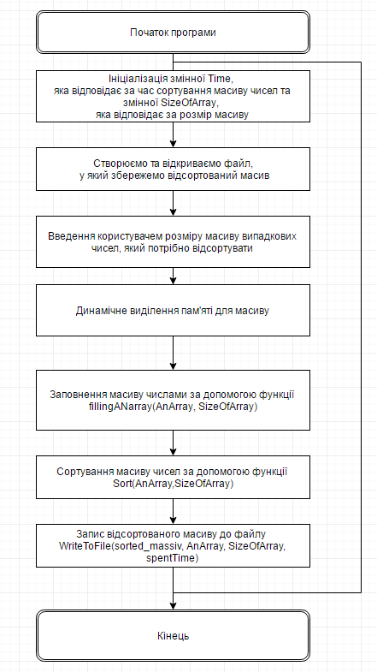

bubbleSort

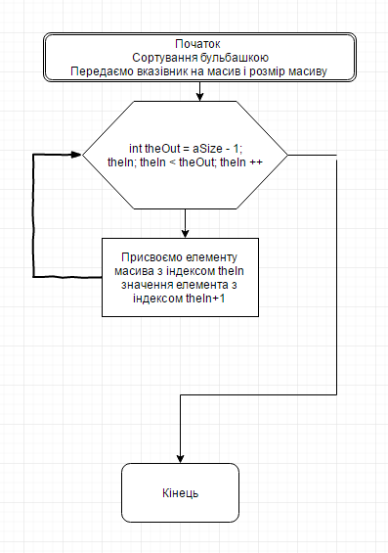

insertionSort

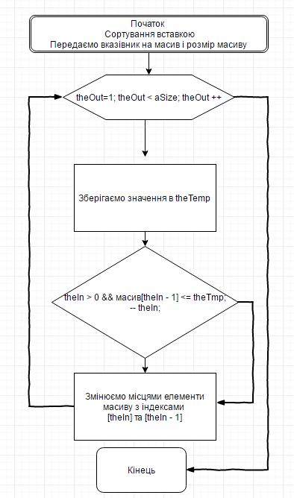

selectionSort

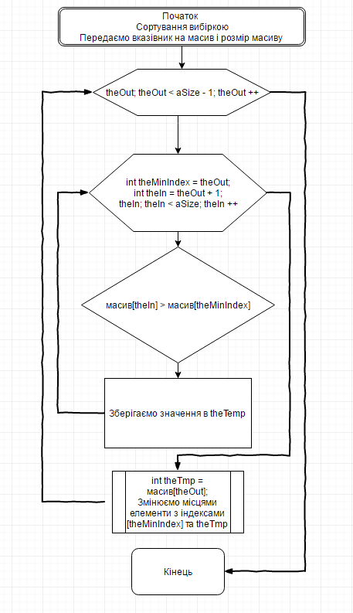

fillingArray

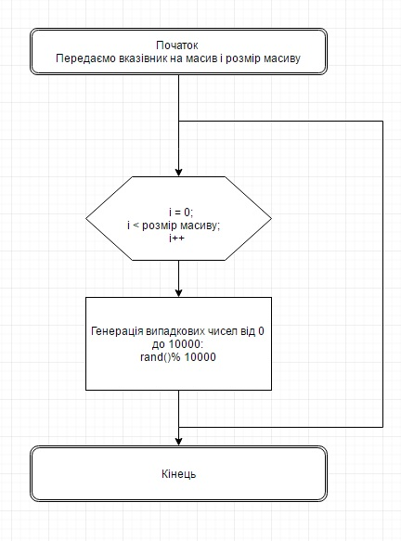

Sort

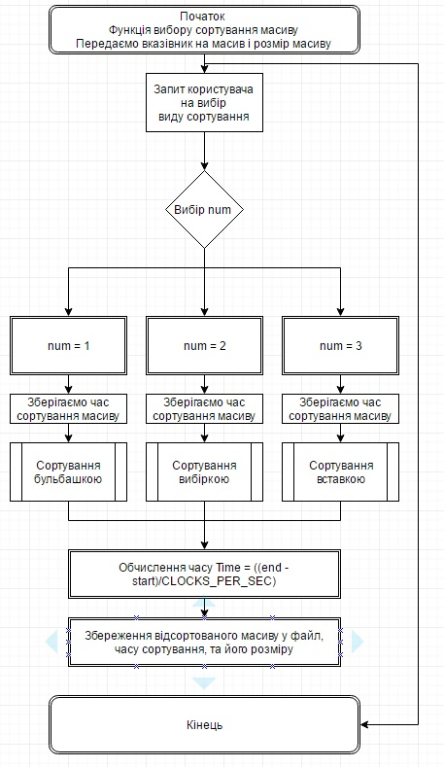

**Посилання на codebase в GitHub репозиторії**

<https://github.com/sgubar/2017/tree/master/dk61/bogdanponomarenko/LR2>

**Висновки**

Отже, для виконання завдання я використав у програмі функції сортування бульбашкою, вставкою, вибіркою. Для заповнення масиву випадковими числами я використав стандартну функцію rand().

Для обчислення часу сортування я скористався ще однією стандартною функцією clock().